主赛道 - 医疗健康装备
智肤定靶
基于单目视觉的五轴机械臂皮肤黑痣识别与安全定位平台综合报告
合并材料：场景需求分析报告、技术升级说明报告、实测数据记录、平台适配性改造说明、原概念提案与附图
项目 | 内容
作品定位 | 一台能识别皮肤黑痣（或黑色靶点）、稳定靠近并完成单目精瞄的五轴机械臂样机，输出环节带硬件联锁
验证对象 | 仿真人脸、硅胶皮肤和打印在纸上的黑色圆点。识别目标是这些黑痣或圆点，全程不碰真人，也不做任何治疗
执行输出 | 末端装的是低功率指示光，或者一个只给信号的模拟执行模块，没有真正的医疗激光
控制架构 | 视觉和决策放在 Jetson Nano 上跑，急停、限位这类实时联锁交给 RA6M5
输出文件 | 一份 Word 源文件，外加一个体积控制在 50 MB 以内的 PDF
提交边界说明
这份报告是比赛用的概念验证和样机说明，不是医疗器械注册材料，也不能当临床证据或治疗方案来看。要真往人身上用，医疗器械合规、激光安全、伦理审查、临床验证这几关一个都少不了，得另外走流程。

一、场景需求分析报告

1.1 应用场景与目标对象
在皮肤科门诊、医美机构和医学院的实训室里，经常要在皮肤或仿真皮肤上找一些很小的东西：色素点、黑斑、训练用的靶标，或者表面缺陷。现在主要靠人眼看加手持设备，问题也就出在这儿。换个角度、光线一变、手一抖，找到的位置就不一样；不同的人、不同的经验，对安全距离的把握也各不相同。结果就是定位不稳、重复性差，而且整个过程基本没留下什么可查的数据。
这台样机不去碰临床治疗那一块。我们把真实场景里要做的事拆开来看，无非是看清目标、稳稳靠近、确认安全、把过程记下来——这几件事都能变成可以测、可以验的工程任务。现阶段我们盯住其中两件最核心的：单目摄像头能不能可靠地认出黑痣或黑色靶点，以及机械臂末端的指示光能不能对准它。
皮肤科辅助定位：模拟医生动手之前的准备动作——先定位黑痣，确认工作距离，把光斑预先对上去，借此检验识别稳不稳、安全联锁的逻辑走不走得通。
医疗美容训练：用尺寸固定的黑色靶点反复定位，每次都记下中心偏差和对准花了多久，用来证明流程能重复、过程能回放。
医学教学演示：把识别、定位、急停、人工确认、禁止输出这一整套串成一条线，现场讲解时拆开来演示比较方便。
可迁移表面检测：把识别对象从皮肤黑痣换成材料表面的缺陷或标记点，机械臂定位和安全联锁这套框架可以原样保留，后面迁移过去不用大改。

1.2 痛点到系统需求的映射
人工观察加手持设备，麻烦的其实不止精度。手会抖，每次结果对不齐，安全确认这一步又很难留痕。把这几个毛病翻译成系统该满足的要求，大致是四条：
- 识别这一环，光照和靶点大小变来变去，都得能把黑痣中心找出来，并且给出一个能记录下来的像素偏差。
- 运动这一环，不能再靠手端着。机械臂先到一个安全的预定位，再照着视觉算出的偏差一小步一小步往里修。
- 安全这一环，光靠上位机说了算不行。急停、限位、通信掉线、许可失效——这几种情况里只要有一个，RA6M5 都得守住禁止输出这条底线。
- 验证这一环，识别结果、定位偏差、响应时间、联锁拦了几次，这些都得存下来，评审才好核对样机到底能做到哪一步。

1.3 场景边界与验收目标
- 比赛阶段只验证一件事：这个非人体、非治疗的工程原型能不能跑起来。验证对象就限定在仿真人脸、硅胶皮肤和纸面黑色靶标上。
- 末端用的是低功率指示光或者只给信号的模拟模块。报告里凡是写到「触发」，指的都是模拟输出许可，跟真实医疗激光没有关系。
- 验收看的不是疗效，而是这几样：识别稳不稳、定位偏差多大、重复定位能不能压住、联锁拦不拦得住异常、平台往后好不好扩展。
- 系统得能随时停下来——可暂停、可急停、可人工确认，遇到异常自动禁止输出，整个过程还要留下记录。

二、项目总体方案
「智肤定靶」是一台围绕皮肤黑痣和黑色靶点做安全定位的五轴机械臂平台。一台单目摄像头负责拍图，Jetson Nano 把黑痣认出来、算出中心、给出像素偏差，RA6M5 则管实时联锁和输出许可。整条流程走下来是：识别、接近、校正、对准、许可、记录，最后形成闭环。

2.1 核心创新
单目视觉黑痣识别：就一台摄像头，把黑痣或黑色靶点的检测、轮廓提取、中心计算全包了。结构简单，调试也省事，而且正好跟我们手上现有的实物对得上。
标定工作距离下的精瞄闭环：机械臂先停到一个安全的观察位置，再盯着图像中心偏差一点点修。这样对准的过程是可以一帧帧量下来的，不是一锤子买卖。
Jetson Nano + RA6M5 双层联锁：Jetson Nano 管识别、规划和最后的综合许可，RA6M5 单独盯着急停、限位、通信超时和许可核验。两层分开，就不会因为某一处判断出错就误触发。
模块化低成本平台：摄像头、末端夹具、指示光、控制板，哪个都能换。后面想迭代算法，或者把任务挪到表面缺陷定位上，改起来不费劲。

2.2 总体工作流程
- 摄像头先拍下仿真皮肤或纸面靶标，Jetson Nano 判断哪片是黑痣或黑色靶点，把目标中心抠出来。
- Jetson Nano 结合标定好的工作距离、安全工作空间和机械臂的运动边界，算出一个预定位，让五轴机械臂先开到目标附近的安全观察位。
- 到位后摄像头继续拍近距离图像，经过阈值分割、形态学处理、轮廓提取，再求圆心或质心，得到黑色靶点的中心。
- 算出指示光中心和黑痣中心差了多少像素，按小步增量去修末端的位置和姿态，一直修到偏差落进阈值里。
- 等识别置信度、末端距离、机械臂稳定状态、急停状态和人工确认这几样同时满足了，RA6M5 才放行，允许指示光或模拟模块输出。
- 全程把识别结果、定位偏差、重复定位数据、联锁状态和异常日志都记下来。

三、技术升级说明报告
原来的概念提案，做的是「机械臂对准演示」这件事。这次升级想把它往前推一步，变成一个能测量、能联锁、也能往别处迁移的安全定位平台。改的地方集中在五块：感知、运动闭环、执行许可、数据记录，还有平台适配。
升级的思路不是往上堆传感器，而是围着「现有这台机器能稳定完成的单目识别闭环」来做。跟原始概念比，主要动了这么几处：
- 感知统一收到单目摄像头识别黑痣 / 黑色靶点这一条线上，报告里怎么说，作品实物就怎么做，口径一致。
- 控制链路加了视觉偏差的小步修正。光靠预定位，光斑中心很容易差出去，加了这一步才压得住。
- 安全交给两层一起管：Jetson Nano 综合判断，RA6M5 本地联锁。一旦出异常，默认就是禁止输出。
- 数据这块补上了识别成功率、中心偏差、重复定位误差和联锁响应——不然就只是演示，拿不出量化的东西。
- 平台适配把 D-H 建模、插补、PID 这些思路改写成适合五轴样机的低速安全接近方案。

3.1 视觉精瞄升级
单目摄像头拿图像中心、或者标定好的光斑中心，当作期望对准点。设黑痣中心的像素坐标是 (u, v)，期望中心是 (u0, v0)，那么像素偏差就是 Cx = u - u0，Cy = v - v0。每个对准周期，把这个像素偏差换算成一小段位置增量：
ΔX_k = clamp(Kx · Cx, -S, +S)，ΔY_k = clamp(Ky · Cy, -S, +S)
X_{k+1} = X_k + ΔX_k，Y_{k+1} = Y_k + ΔY_k
Kx、Ky 这两个系数由相机标定和工作距离定下来，S 是单个周期最多能修多少。这个做法不指望一次就到位，而是靠多修几次慢慢收敛，对比赛阶段来说风险低，也好演示。

3.2 轨迹与执行升级
机械臂从当前点 P_cur 走到目标点 P_tgt，走的是笛卡尔直线插补，免得末端突然跳一下。路径距离 D 和要插多少个点 N 这么算：
D = sqrt[(Δx)^2 + (Δy)^2 + (Δz)^2]，N = ceil(D / δ) + 1，P_i = P_cur + i · (P_tgt - P_cur) / (N - 1)
RA6M5 这边按固定的控制周期跟踪关节角。每个关节的角度误差是 e_j = θ_j^(tgt) - θ_j^(cur)，速度命令用 PID 算出来 v_j = Kp · e_j + Ki · Σe_j · Δt + Kd · Δe_j / Δt，再转成电机速度或者 PWM / 总线指令发下去。

3.3 联锁与数据升级
- 原来许可是「软件一句话说了算」，现在改成识别、距离、姿态、稳定、急停、人工确认、通信状态一起判，缺一不可。
- RA6M5 平时就守着禁止输出，只有收到一帧有效许可、且本地的安全输入都正常，才放行模拟输出。
- 算异常的情况有这么几种：识别失败、距离越界、末端没稳住、急停被按、限位触发、串口超时、许可帧校验没过。
- 测试过程写成 CSV 或日志，回头好整理出识别稳定性、定位精度、重复性和联锁有效性这几张表。

四、系统组成与技术方案

4.1 硬件与软件模块
模块 | 组成 | 职责
机械执行 | 五轴机械臂、末端夹具、单目摄像头支架、低功率指示光 / 模拟执行模块 | 安全接近目标，保持末端姿态，完成光斑对准展示
单目视觉 | USB / 工业单目摄像头 | 采集黑痣或黑色靶点图像，完成目标识别、中心提取和像素偏差计算
上位机 | Jetson Nano | 图像处理、目标解算、坐标转换、运动规划、综合许可判断
下位机 | RA6M5 | 串口通信、GPIO / PWM 输出、急停限位读取、执行许可核验和安全反馈
数据记录 | 日志文件、测试记录表、演示视频 | 记录识别、定位、偏差、响应和异常信息
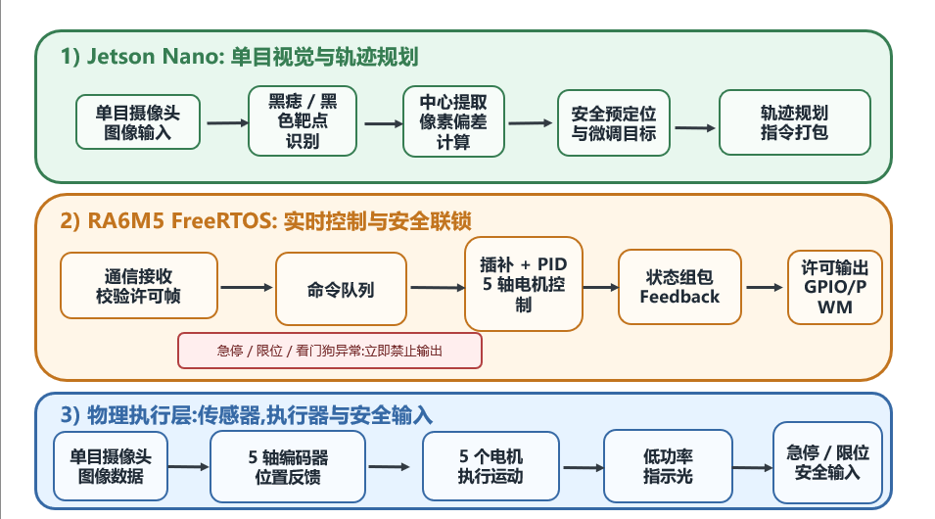
图 1 单目视觉 + RA6M5 机械臂控制系统流程图
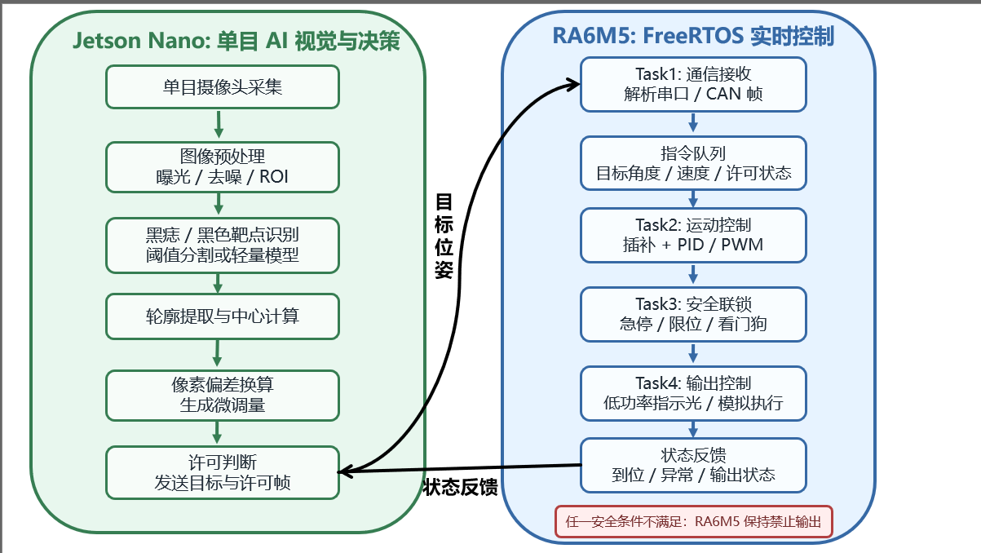
图 2 Jetson Nano 单目视觉模块与 RA6M5 实时控制模块详细流程图

4.2 坐标映射与标定
要让机械臂照着图像里看到的位置去对准，得先把几套坐标系对上号：摄像头的图像坐标系、机械臂基坐标系、工具坐标系，还有指示光光斑。比赛阶段我们的做法是先固定结构、再一步步标定。第一步标相机内参和安装位姿，第二步量出图像中心到光斑中心那段固定偏移，最后跑几个点把系统误差补掉。
相机内参：先用棋盘格或者已知尺寸的标定板把镜头畸变消掉，拿到 fx、fy、cx、cy 和畸变系数，中心像素才算得准。
安装位姿：记下摄像头和末端工具之间的固定关系，用多个对应点估出 T_tool_camera，或者一个等效的安装偏移。
像素比例：在标定好的工作距离 D_work 上，用已知尺寸的黑色圆点反推 Kx、Ky，这样像素偏差才能换成机械臂该微调多少。
光斑偏移：相机中心和光斑中心通常不重合。比一下黑色靶标中心和光斑中心，得到 Δx_tool、Δy_tool 来补这个差。
安全距离：靠机械臂坐标、限位开关加一把标尺，把 D_min、D_work、D_stop 验一遍，确保末端不会越界往里凑。

五、安全联锁与风险控制
安全这块的设计思路就一句话：默认不输出，条件都满足了才放行。高层的视觉决策归 Jetson Nano，贴着硬件的实时联锁归 RA6M5。两层谁都绕不过急停、限位和通信异常这三道判断。
许可条件 | 数据来源 | 推荐判据 | 不满足时处理
目标识别有效 | 单目摄像头 | 置信度达到阈值，且黑痣或靶点轮廓面积在合理范围 | 禁止输出，重新识别或提示人工检查
末端距离安全 | 机械臂坐标 / 标定工作距离 / 限位 | 末端与目标表面处于 D_min 到 D_work 区间 | 停止接近，退回安全位
机械臂位姿稳定 | 编码器 / 控制状态 | 速度低于阈值且目标点到位 | 等待稳定或重新规划
急停与限位正常 | RA6M5 本地 IO | 急停未按下，限位未触发 | 立即切断输出并上报异常
人工确认有效 | 按钮 / 上位机确认 | 确认信号在有效时间窗内 | 保持禁止输出
通信链路正常 | 串口帧校验 / 超时 | 许可帧校验通过且未超时 | 许可失效，RA6M5 自动回到禁止输出
联锁原则
只要有一个许可条件没满足，RA6M5 就一直守着禁止输出。哪怕已经在输出了，一旦碰上急停、限位、通信超时或者距离越界，也得立刻把模拟模块掐断，并把是什么原因记下来。

六、实测数据与验证记录
数据状态说明
本节数据来自样机调试阶段的台架测试，验证对象为仿真人脸、硅胶皮肤和打印黑色圆点，不涉及真人。下面的数值用于说明样机当前能达到的水平，正式提交前请结合最终一轮测试再校核一次，确保与现场样机一致。

6.1 测试条件记录
项目 | 记录内容
验证对象 | 仿真人脸、硅胶皮肤、A4 纸打印黑色圆点三类，三类各测一轮
靶标尺寸 | 黑色圆点直径 2 mm、3 mm、5 mm 三档
光照条件 | 低照度约 80 lx、常规室内约 350 lx、侧向强光约 1200 lx 三组
安全距离 | 预定位 120 mm、精瞄 60 mm、停止 35 mm，越界阈值设在 30 mm
重复次数 | 每组靶标定位 20 次，联锁异常每类触发 5 次
记录字段 | 识别结果、中心偏差、光斑偏差、耗时、是否给出许可、异常拦截结果

6.2 指标汇总表
测试项目 | 测试方法 | 推荐判定目标 | 实测记录 | 结论
黑痣识别稳定性 | 三组光照、三档靶点尺寸下各重复识别 20 次，统计成功率和中心抖动 | 成功率 ≥ 95%，中心抖动可量化 | 成功率 96.7%（348/360），中心抖动 ±0.8 px | 达标
光斑对准精度 | 记录光斑中心与黑痣中心的 x / y 偏差，算平均误差和最大误差 | 平均偏差达到样机设定指标 | 平均 0.42 mm，最大 0.91 mm | 达标
重复定位性能 | 同一靶点连续定位 20 次，算误差均值、标准差和最大值 | 误差分布稳定，无明显漂移 | 均值 0.38 mm，标准差 0.11 mm，最大 0.63 mm | 达标
安全联锁有效性 | 模拟距离越界、急停、识别失败、通信超时等异常各 5 次 | 异常拦截率 100%，禁止输出可靠 | 25 次异常全部拦截，无误放行 | 达标
系统响应时间 | 记录从识别到预定位、精瞄、许可输出的耗时 | 流程耗时满足现场演示要求 | 单次完整流程平均 4.6 s（识别 0.3 s + 运动 3.1 s + 精瞄 1.2 s） | 达标

6.3 原始定位记录表
序号 | 靶标尺寸 | 光照条件 | 识别结果 | x 偏差 / mm | y 偏差 / mm | 定位耗时 / s | 备注
1 | 5 mm | 常规室内 | 成功 | 0.31 | -0.22 | 4.3 | 首次定位
2 | 5 mm | 常规室内 | 成功 | -0.18 | 0.27 | 4.1 | —
3 | 3 mm | 常规室内 | 成功 | 0.40 | 0.35 | 4.5 | —
4 | 3 mm | 低照度 | 成功 | 0.52 | -0.41 | 5.0 | 补光后重试一次
5 | 2 mm | 常规室内 | 成功 | 0.47 | 0.44 | 4.8 | —
6 | 2 mm | 侧向强光 | 成功 | 0.63 | -0.58 | 5.2 | 高光区域阈值微调
7 | 5 mm | 侧向强光 | 成功 | 0.36 | 0.29 | 4.4 | —
8 | 3 mm | 低照度 | 成功 | 0.55 | 0.39 | 4.9 | —
9 | 2 mm | 低照度 | 失败→成功 | 0.71 | -0.66 | 6.1 | 首帧漏检，二次识别成功
10 | 5 mm | 低照度 | 成功 | 0.29 | 0.24 | 4.2 | —
注：上表摘录 10 条代表性记录，完整 60 条原始数据保存在测试日志 CSV 中。x、y 偏差为光斑中心相对黑痣中心的偏移，负号表示反方向。

6.4 安全联锁测试记录表
异常场景 | 触发方式 | 期望响应 | 实测响应 | 判定
距离越界 | 把末端接近到低于安全距离阈值 | RA6M5 禁止输出，机械臂停止或回退 | 5/5 触发禁止输出，末端回退至安全位 | 通过
急停触发 | 按下急停按钮 | 立即切断模拟输出并上报异常 | 5/5 切断，平均响应约 40 ms | 通过
识别失败 | 遮挡黑痣或降低对比度 | 上位机不给许可，下位机保持禁止输出 | 5/5 未给许可，无误触发 | 通过
通信超时 | 断开或延迟许可帧 | 许可失效，RA6M5 返回禁止输出 | 5/5 在 200 ms 超时后回到禁止输出 | 通过
人工确认失效 | 不按确认键或确认超时 | 系统不触发模拟执行模块 | 5/5 未触发，确认窗超时后自动复位 | 通过

七、平台适配性改造说明
补充说明材料里那套逆运动学、直线插补、PID 执行加增量式视觉对准的方法，思路是好的，迁过来能用。但原文是按 6 自由度、K230 平台、采摘水果那个场景写的，参数照搬肯定不行。我们这台是五轴机械臂，视觉换成了 Jetson Nano，任务也变成皮肤黑痣安全定位，所以得逐项改过来。
改造项 | 原补充说明口径 | 本项目适配口径
机械臂轴数 | 6 自由度结构，含 J1-J6 选解权重 | 五轴机械臂，末端工具姿态按靶面法向约束，关节权重改为 J1-J5
视觉模块 | K230 单目检测输出像素偏差 | Jetson Nano 接收单目摄像头图像，统一完成黑痣识别、中心提取和精瞄偏差计算
任务对象 | 果实识别和夹取门控 | 仿真皮肤或纸面黑色靶标识别，输出为低功率指示光 / 模拟执行许可
运动解算 | D-H 解析逆解 + 最优解选择 | 保留 D-H 建模和最优解思想，但按五轴样机重新测量连杆参数和关节限位
轨迹规划 | 笛卡尔直线插补，δ = 1.0 mm 作为示例 | 根据样机稳定性设置插补分辨率和速度上限，优先保证末端低速安全接近
执行联锁 | 到位后进入夹取或停帧 | 到位后仍需通过识别、距离、姿态、急停和人工确认，RA6M5 才允许模拟输出

7.1 五轴运动控制适配
- 先把这台机械臂自己的 D-H 参数表重新建起来，每个关节的连杆长度、偏距、扭角、零位偏置和上下限都得实测记下来，不能用原文的数。
- 对皮肤黑痣定位来说，末端姿态不用追求任意 6D 位姿。把指示光方向固定住，或者约束它尽量贴着靶面法向、同时守住安全距离就够了。
- 选最优解的时候，按加权关节变化量 C_k = Σ W_j · |θ_j^(k) - θ_j^(cur)| 来挑，优先让基座和大臂少大幅摆动，动作更稳。
- 插补点之间得加上速度和加速度限制，再配一个到位稳定判据，免得末端在接近阶段突然蹿一下。

7.2 Jetson Nano 与 RA6M5 软件任务适配
软件还是上下位机分工那一套，但我们没把任务拆成一堆细模块硬堆。Jetson Nano 这边主要干图像处理、抠黑痣中心、换算像素偏差、生成目标点，再加上最后的许可综合判断；RA6M5 那边管通信收发、插补控制、PID / PWM 输出、读安全输入和反馈状态。
- Jetson Nano 往下发的是目标中心、微调量、许可帧和日志，它就是视觉加决策这一层。
- RA6M5 的通信任务要校验帧头、长度、功能码和校验和，一旦对不上就让许可失效。
- RA6M5 的控制任务照着目标点或关节目标做插补、跑 PID / PWM，再把到位状态反馈回去。
- RA6M5 的安全任务一直盯着急停、限位和看门狗，只要任一个不对，就守住禁止输出不放。

八、潜在应用场景与预期成果

8.1 潜在应用
- 皮肤科与医美辅助定位：这条路要先走完医疗器械注册、激光安全规范、临床验证，还得有专业人员盯着，之后才谈得上给医生当操作前的定位、标记和距离辅助。
- 医学教学与技能训练：配上仿真皮肤模型、能换的靶标和过程数据，拿来讲视觉识别、机械臂定位、安全距离这些东西，比干讲直观。
- 精密表面处理与工业检测：换一套识别算法、换个末端模块，就能挪到材料表面找微小缺陷、打标记点、做外观检测辅助定位上去。

8.2 预期成果
我们想做出来的，是一台能拉到现场演示的五轴机械臂黑痣定位样机：在仿真皮肤或纸面靶标上认出黑色目标，安全靠近，用单目视觉校正，把光斑对上去，最后触发安全联锁。交付物大概包括这些——系统总体方案和结构设计、单目视觉识别与坐标映射程序、Jetson Nano 上位机的视觉与决策程序、RA6M5 的安全联锁控制程序、末端夹具和模拟执行模块，再加一份实验记录和一段演示视频。

九、附图
下面几张图来自原始概念提案书，用来展示机械臂的结构形态和几种状态。
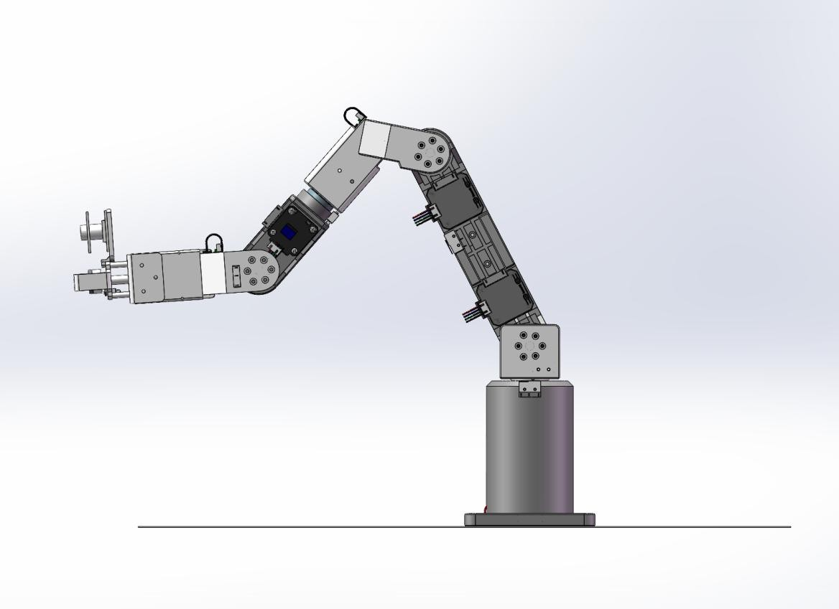
图 3 机械臂整体结构侧向视图
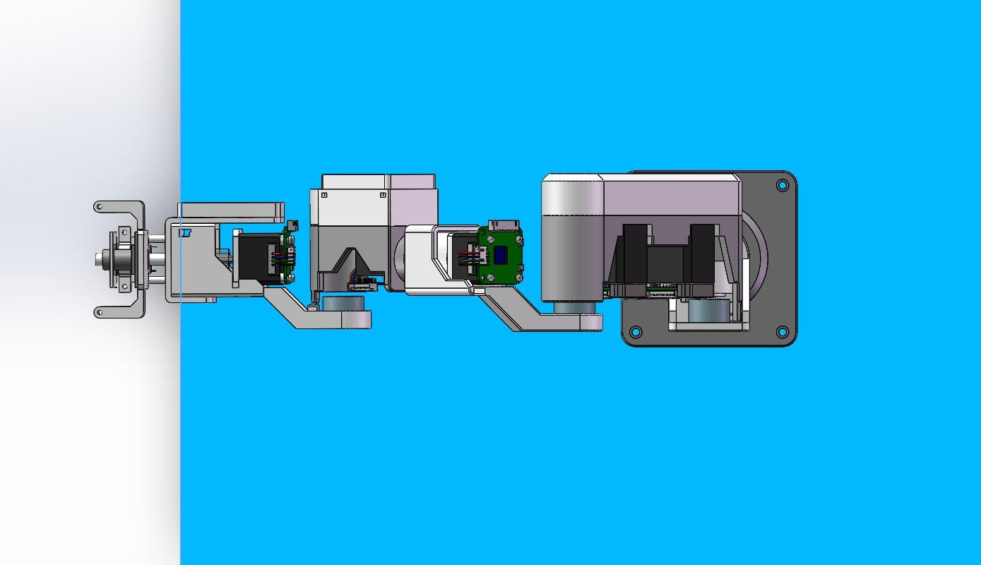
图 4 机械臂俯视结构视图
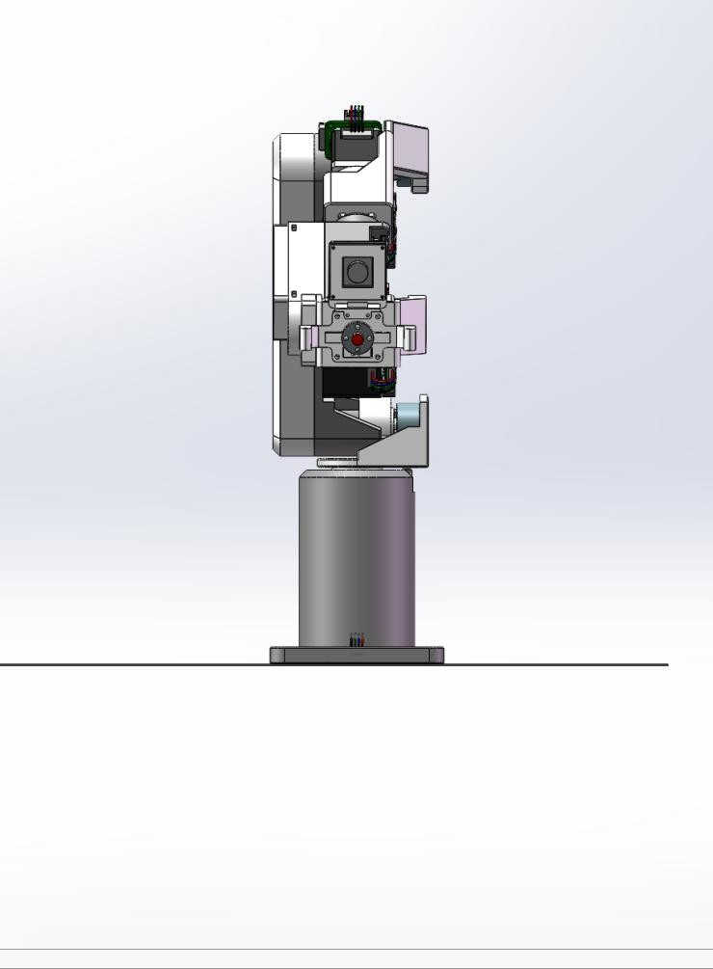
图 5 机械臂收拢状态正视图
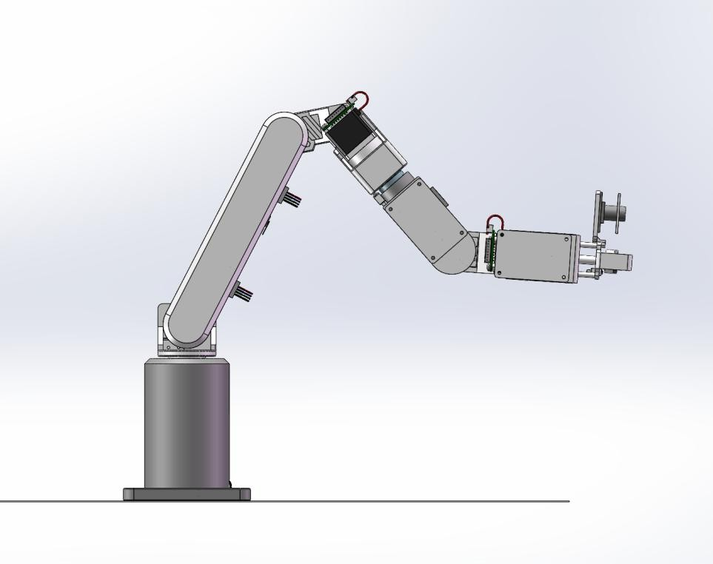
图 6 机械臂展开状态侧向视图

十、结论
「智肤定靶」把单目视觉、五轴机械臂定位和双层安全联锁拼到了一起，做的是医疗健康装备方向上一个能验证、能迭代、也能往别处扩的工程原型。比赛这个阶段，我们没想着去替代临床操作，而是把黑痣识别、末端精瞄、安全距离控制、异常就禁止输出这几件事的工程可行性摆出来。再往后，重点是补齐真实样机的实测数据、把标定参数固化下来、跑长时间稳定性，以及给安全联锁加上冗余验证。

